Bài tập
Class Design
Thông tin:
Họ và tên: Bạch Minh Quang
Mã số sinh viên: 202490077

Chuẩn bị
- Người học cần cài đặt sẵn Eclipse và môi trường Java11 trên máy cá nhân
- Clone project từ: https://github.com/leminhnguyen/AIMS-Student
Mục đích và nội dung

5.3.1. Thiết kế lớp (Class Design)

5.3.1.1. Bước đầu tạo các lớp thiết kế
Trong phần này, chúng ta sẽ ánh xạ các thành phần thiết kế (design elements, ví dụ: lớp – class, nhóm các lớp – group of classes, gói – package, subsystem) từ các lớp phân tích (analysis classes). Mỗi lớp thiết kế nên chỉ phục vụ tốt một mục đích duy nhất. Chúng ta sẽ xác định các lớp thiết kế dựa vào biểu đồ lớp kiến trúc và khuôn mẫu (stereotype) của lớp đấy. Lưu ý rằng chúng ta chưa ứng dụng các mẫu thiết kế (design patterns) trong bài thực hành này.

Thiết kế lớp boundary

Lớp boundary: Giao diện người dùng (User interface)
Trong Case study, chúng ta sử dụng JavaFX để xây dựng giao diện. Do đó, từ góc nhìn kiến trúc, mỗi lớp boundary giao diện người dùng tương đương với lớp thiết kế phụ trách xử lý sự kiện hoặc hành động của người dùng (được bắt bởi FXML tương ứng). Trong JavaFX, mặc dù các lớp thiết kế này thường được gọi là “controller” của các tệp FXML, chúng không thực sự đóng vai trò như lớp control trong UML. Do vậy, đa số các lớp xử lý sự kiện hiện tại đã khá đơn giản, và ánh xạ là 1-1.

Lớp boundary: Giao diện hệ thống (System/device boundary)
Trong bài thực hành trước, chúng ta đã “evolve”/ánh xạ lớp boundary cho liên ngân hàng Interbank thành một subsystem. Tuy nhiên, subsystem này thiết kế chưa được tốt: InterbankSubsystemController quá phức tạp, đồng thời một phần InterbankBoundary vẫn có thể tái sử dụng. Hiện tại trong mô tả của Case Study, chỉ có nhắc đến một hệ thống thông tin web bên ngoài (Interbank), nhưng thực tế có rất nhiều hệ thống như thế mà cần giao tiếp với REST APIs sử dụng các phương thức HTTP. Trong khi các hệ thống này có giao thức kết nối giống nhau, một trong số đó có thể là một hệ thống mà AIMS Software cần giao tiếp trong tương lai. Vì vậy, vì mục đích tái sử dụng, chúng ta có thể cần một lớp mới, ví dụ là API, để phụ trách giao tiếp API qua phương thức HTTP GET và HTTP POST. Ngoài ra, chúng ta sẽ nhìn nhận các vấn đề ở lớp control trong phần sau.

Thiết kế lớp entity
Với bản mô tả hiện tại và đối với 2 use case “Pay Order” và “Place Order”, đa số các lớp entity trong thiết kế kiến trúc đã đơn giản, và có thể ánh xạ 1-1 với lớp thiết kế.

Thiết kế lớp control
Tương tự, đa số các lớp control trong thiết kế kiến trúc đã đơn giản, và có thể ánh xạ 1-1 với lớp thiết kế. Tuy nhiên, InterbankSubsystemController đang phụ trác 2 tác vụ: (1) điều khiển luồng dữ liệu và (2) chuyển đổi dữ liệu (chuyển đổi dữ liệu sang định dạng yêu cầu và xử lý kết quả trả về). Do đó chúng ta cần ít nhất một lớp khác để phụ trách chuyển đổi dữ liệu, ví dụ JSON hoặc MyMap (tùy thuộc vào thiết kế mà lớp này có thể tái sử dụng cho các hệ thống thông tin web khác).

Nhóm các lớp thiết kế
Sau đây là một cách để nhóm các lớp thiết kế vào các package.

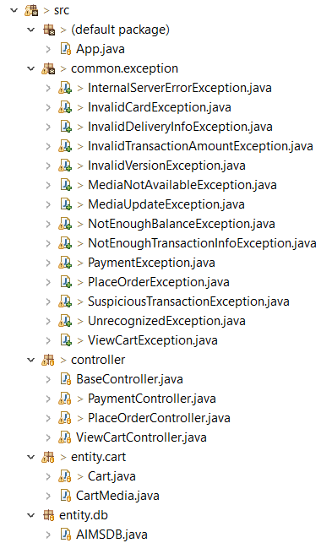
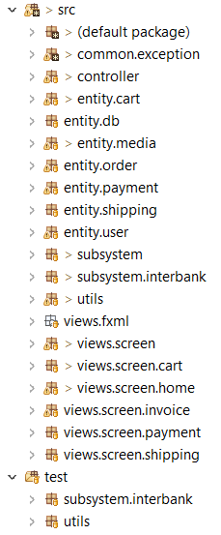

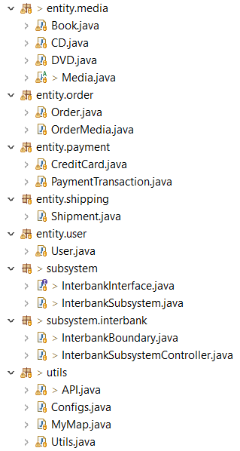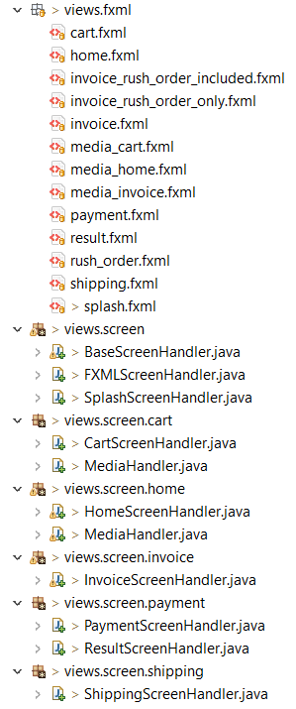

5.3.1.2. Xác định mối quan hệ giữa các lớp
Để phục vụ mục đích minh họa mối quan hệ giữa các lớp được dễ nhìn và rõ ràng, các lớp ở các hình sau không bao gồm các attribute cũng như operation/method.
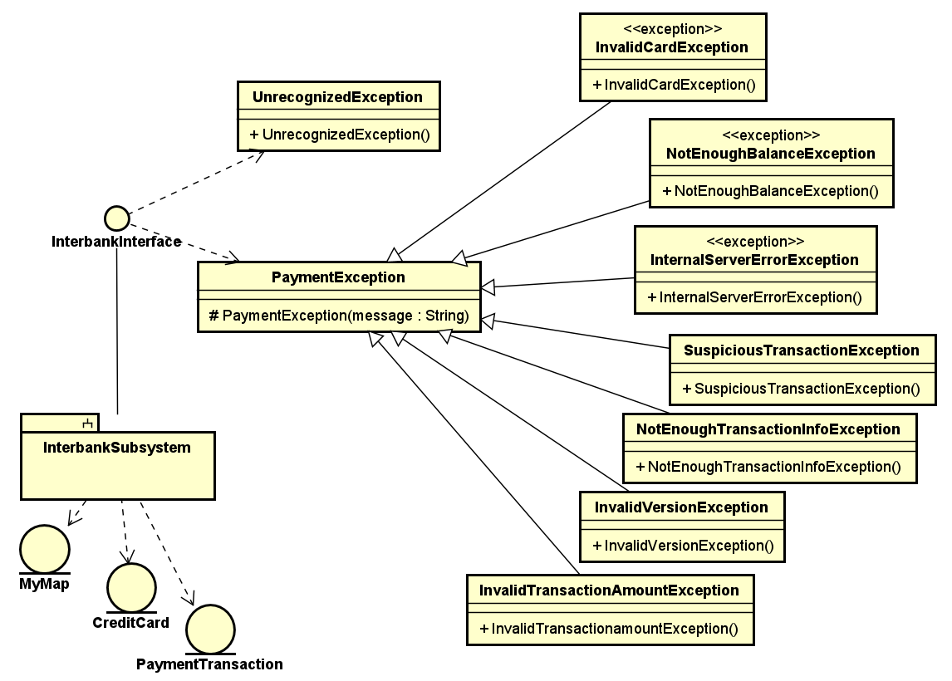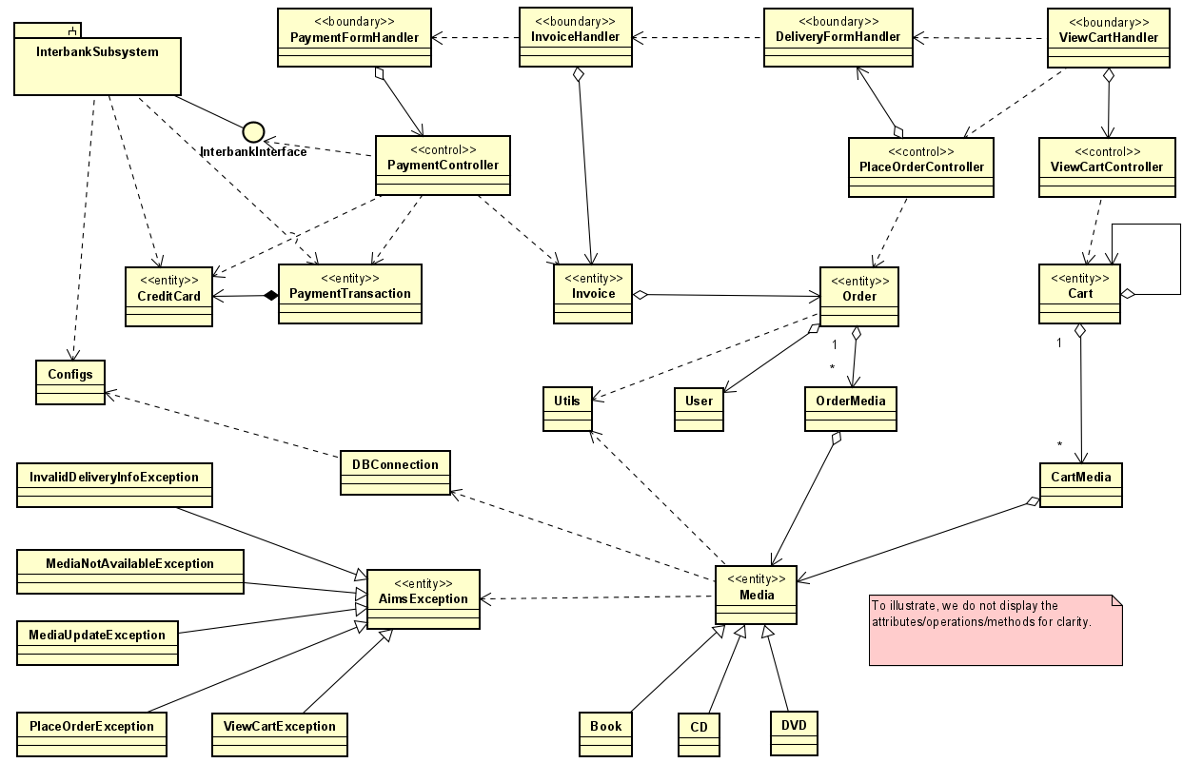

5.3.1.3. Lớp thiết kế
Trong phần này, các bước thiết thiết kế lớp sẽ được minh họa theo từng bước.

Lớp “InterbankInterface”
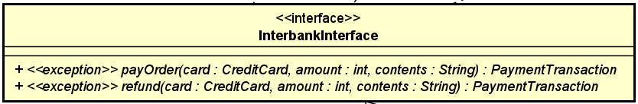
Attribute
Không
Operation
# | Tên | Kiểu dữ liệu trả về | Mô tả (mục đích)
1 | payOrder | PaymentTransaction | Thanh toán đơn hàng và trả về giao dịch thanh toán
2 | refund | PaymentTransaction | Hoàn tiền và trả về giao dịch thanh toán
Parameter:
- card – thẻ tín dụng để giao dịch
- amount – số tiền giao dịch
- contents – nội dung giao dịch
Exception:
- PaymentException – nếu mã lỗi trả về đã biết
- UnrecognizedException – nếu không tìm thấy mã lỗi trả về hoặc có lỗi hệ thống
Method
Không
State
Không

Lưu ý khi lập trình, luôn cần chú thích các thành phần được công khai (public elements). Một ví dụ chú thích cho lớp này được thể hiện trong ảnh dưới đây.
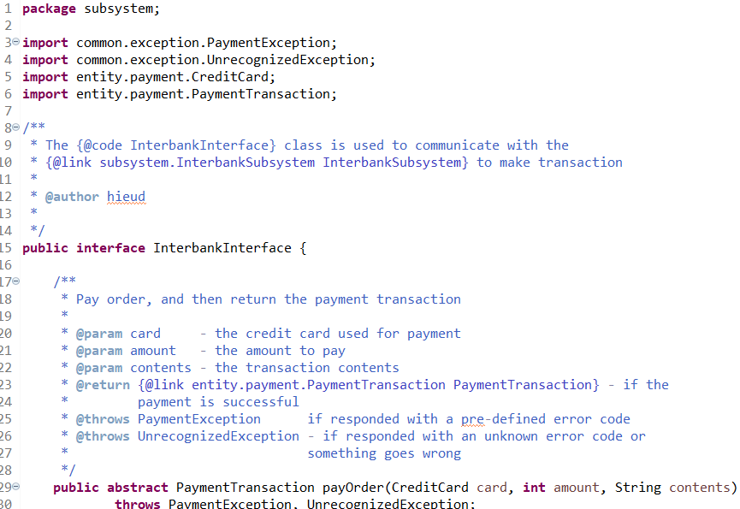
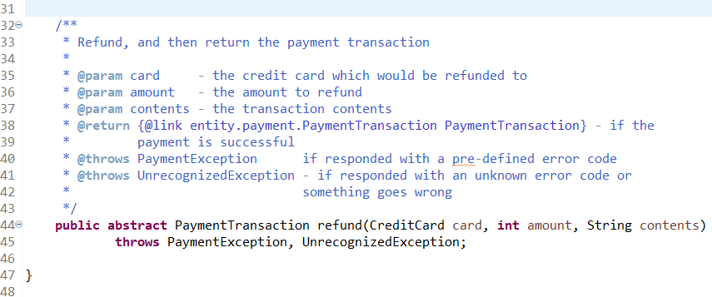

Một số đường dẫn tham khảo:
https://users.soe.ucsc.edu/~eaugusti/archive/102-winter16/misc/howToWriteJavaDocs.html
https://www.oracle.com/technical-resources/articles/java/javadoc-tool.html

Lớp “PaymentController”
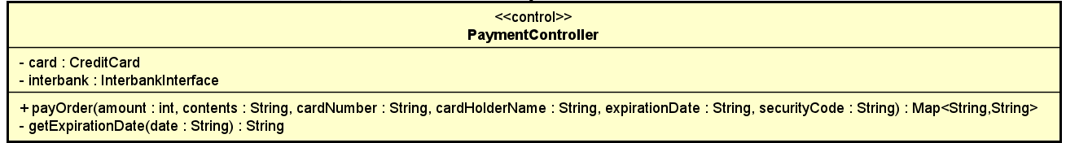
Attribute
# | Tên | Kiểu dữ liệu trả về | Giá trị mặc định | Mô tả
1 | card | CreditCard | NULL | Represent the card used for payment
2 | interbank | InterbankInterface | NULL | Represent the Interbank subsystem

Operation
# | Tên | Kiểu dữ liệu trả về | Mô tả (mục đích)
1 | payOrder | Map<String,String> | Thanh toán đơn hàng và trả về giao dịch thanh toán
Parameter:
- amount – số tiền giao dịch
- contents – nội dung giao dịch
- cardNumber – số thẻ
- cardHolderName – tên chủ sở hữu
- expirationDate – ngày hết hạn theo định dạng "mm/yy"
- securityCode - mã bảo mật cvv/cvc
Exception:
- Không
Method
- getExpirationDate: Chuyển dữ liệu ngày từ định dạng “mm/yy” sang “mmyy”.
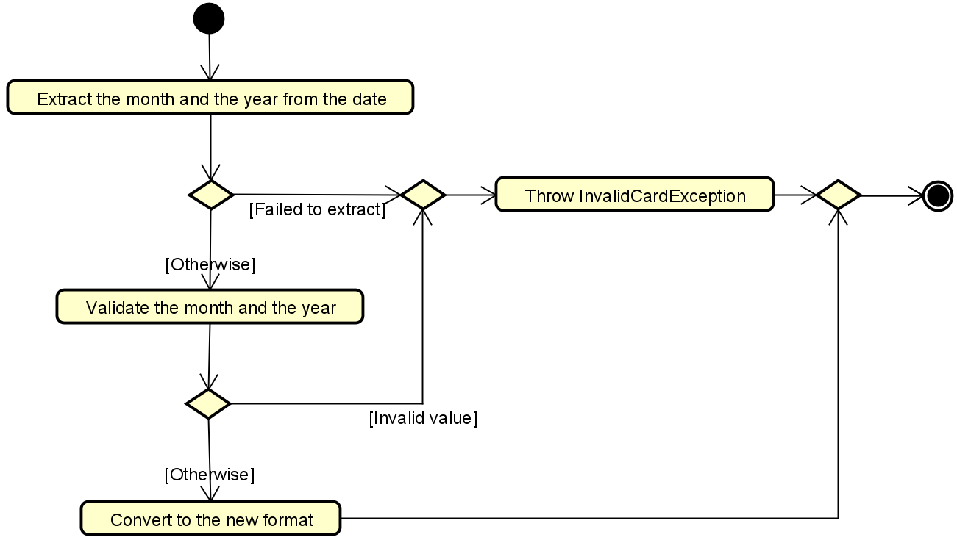
State
Không

Biểu đồ trạng thái (state machine) cho đối tượng “Order”
Chúng ta chỉ cần xác định các trạng thái được đặt tên (named states) của đối tượng, từ đó nắm được các trạng thái có thể có, và sự chuyển đổi giữa các trạng thái đó khi có các sự kiện tác động. Trước tiên, chúng ta tìm những lớp có các trạng thái được đặt tên. Sau đó, tìm các trạng thái có thể cho một đối tượng của lớp đó. Cuối cùng, mô hình hóa bằng biểu đồ trạng thái.
Dễ thấy, đối tượng “Order” là một trong những đối tượng có trạng thái được đặt tên. Dưới đây là một ví dụ minh họa biểu đồ trạng thái của đối tượng từ sau khi khách hàng đặt hàng cho tới khi một quản trị viên xử lý đơn hàng.
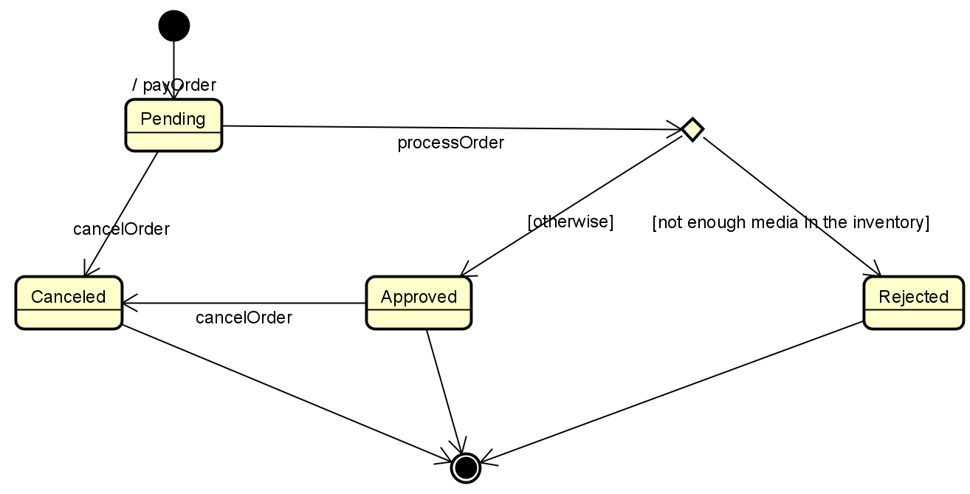

5.3.1.4. Biều đồ lớp thiết kế
Cuối cùng, đặt tất cả các lớp thiết kế vào một biểu đồ lớp thiết kế tổng quan. Lưu ý không thể hiện chi tiết của subsystem trong biểu đồ này. Ngoài ra, nếu có quá nhiều chi tiết trong biểu đồ, có thể làm tương tự với các package và tạo biểu đồ lớp thiết kế cho từng package.
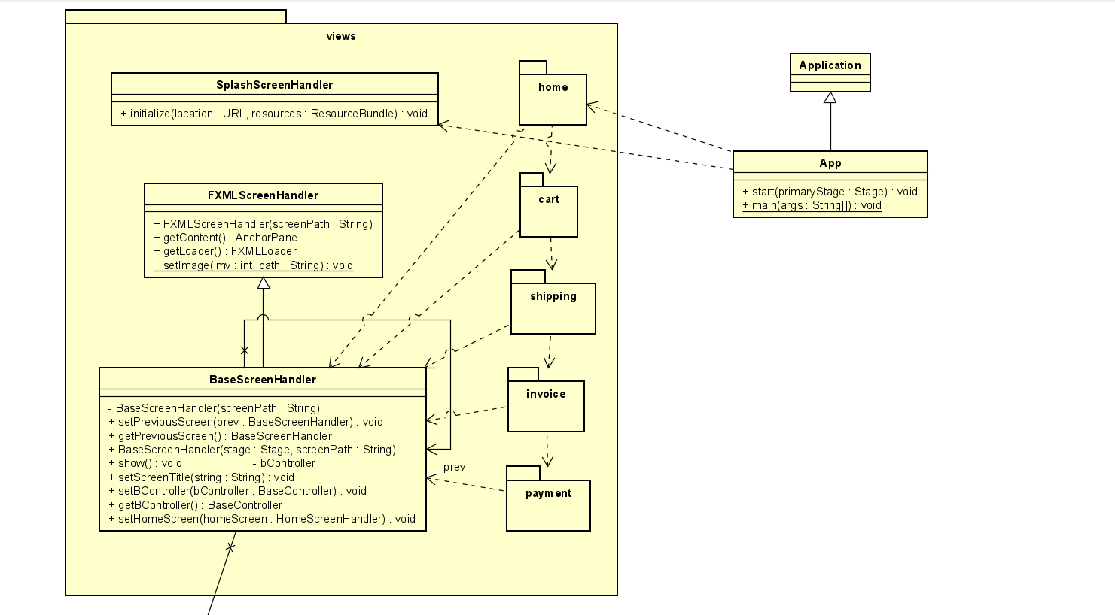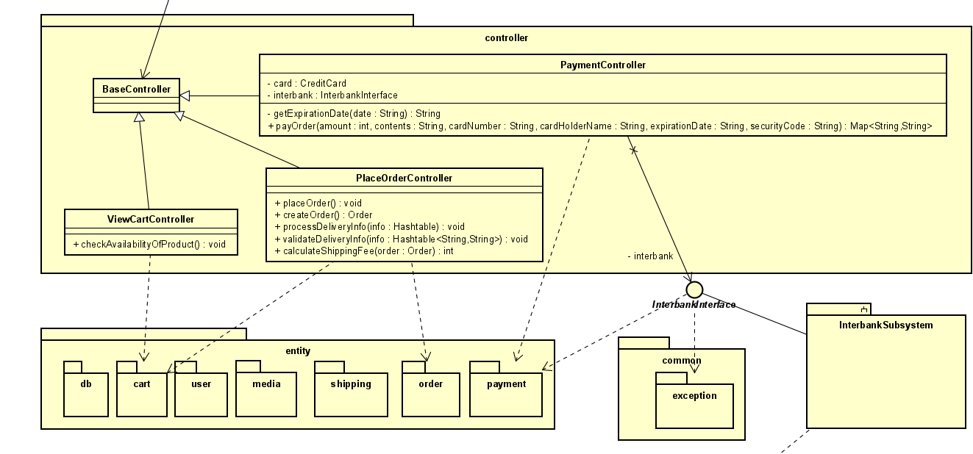
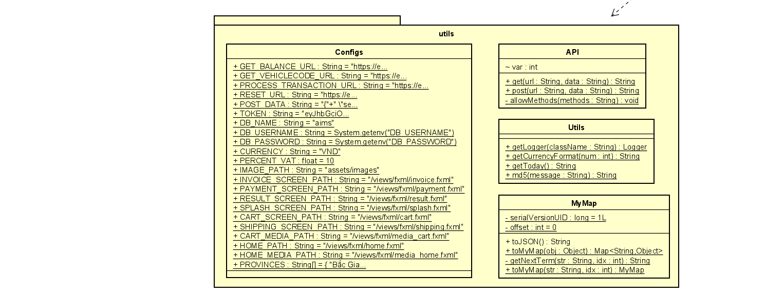

Bài tập cá nhân:
Câu 1. Bài tập AIMS Project:
Hãy thiết kế lớp chi tiết cho Use case “Place Rush Order”.
Trả lời:
THIẾT KẾ LỚP CHI TIẾT — UC003 PLACE RUSH ORDER
Phạm vi: Dùng chung Order của UC001; RUSH là lựa chọn giao hàng của Order, không tạo lớp RushOrder riêng. RushDeliveryQuote lưu ảnh chụp phí và ETA đã được khách chấp nhận. Thanh toán tiếp tục dùng UC002 Pay Order.
1. Đặc tả lớp thiết kế
Loại / lớp | Thuộc tính chính | Operation / trách nhiệm
«boundary»  RushOrderForm  (SCR-R1…R5) | controller: RushOrderController  shippingInfo: ShippingAddress  rushSelected: boolean | submitShippingInfo(info, rushSelected): void  showQuote(quote): void; acceptQuote(): void  showNotEligible(reason): void; showPaymentResult(result): void  JavaFX handlers: RushShippingScreenHandler, RushQuoteScreenHandler, RushInvoiceScreenHandler, RushResultScreenHandler, RushUnavailableScreenHandler.
«control»  RushOrder  Controller | placeOrderController: PlaceOrderController  paymentController: PaymentController | checkEligibility(cart: Cart, address: ShippingAddress, at: LocalDateTime): void throws MediaNotAvailableException, RushOrderNotEligibleException  createQuote(cart, address, at): RushDeliveryQuote  createPendingRushOrder(cart, address, quote): Order  invokePayOrder(orderId, total, cardInfo): PaymentTransaction  completeAfterPayment(order, transaction): void
«entity»  Order (dùng chung) | orderId: String; orderMedia: List<OrderMedia>  deliveryInfo: ShippingAddress  deliveryMode: STANDARD | RUSH  shippingFees: int; estimatedDeliveryAt: LocalDateTime  paymentStatus, orderStatus; rushPriorityAssigned: boolean | setRushDetails(quote): void  getTotalAmount(): int = tiền hàng + VAT + shippingFees  markPaid(transaction): void  activateRushPriority(transaction): void; chỉ khi transaction PAID
«entity»  RushDelivery  Quote | quoteId: String; deliveryZoneId: String  fee: int (VND); etaMinutes: int  quotedAt, validUntil: LocalDateTime | isValidAt(now: LocalDateTime): boolean  Snapshot bất biến sau khi khách chấp nhận; không tính lại phí/ETA khi mở hóa đơn.
«entity»  DeliveryZone | zoneId; province/district; rushEnabled: boolean  opensAt, closesAt: LocalTime  configuredRushFee: int; minEta/maxEta: int | contains(address): boolean; acceptsOrderAt(time): boolean  getRushFee(cart): int; estimateEta(cart): int  Lấy cấu hình vùng/khung giờ, không hard-code ví dụ 30.000 VND hay 2 giờ.
«value object»  ShippingAddress | recipientName, phone, province, addressLine, instructions: String | validate(): void throws InvalidDeliveryInfoException  Dùng kiểu rõ ràng thay cho HashMap deliveryInfo trong Order hiện tại.
«entity»  Media / Product | mediaId: int; quantity: int  rushEligible: boolean | supportsRush(): boolean  Mỗi mặt hàng trong Cart đều phải hỗ trợ giao nhanh; tồn kho kiểm qua Cart.
«entity»  OrderMedia (OrderLine) | media: Media; quantity: int; price: int | getLineTotal(): int = price × quantity  Ánh xạ OrderLine trong mô hình phân tích sang OrderMedia của AIMS-Student.
«entity»  Payment  Transaction | transactionId, orderId: String  amount: int; status: PaymentStatus; createdAt | isSuccessful(): boolean  Tái sử dụng UC002; không lưu CVV/CVC trong Order hay PaymentTransaction.

2. Quan hệ giữa các lớp
Liên kết UML | Bội số / ý nghĩa
RushOrderForm 1 — 1 RushOrderController | Boundary gửi sự kiện nhập địa chỉ, chấp nhận báo giá và xác nhận hóa đơn.
RushOrderController ..> Cart, PlaceOrderController, PaymentController | Đọc Cart/CartMedia; dùng lại tạo Order/invoice; gọi UC002, không gọi Interbank trực tiếp.
Order 1 ◆— 1..* OrderMedia; OrderMedia * — 1 Media | Một đơn có ít nhất một dòng hàng; mỗi dòng tham chiếu một Media.
Order 1 ◆— 1 ShippingAddress; Order 0..1 — 1 RushDeliveryQuote | Địa chỉ và báo giá gắn với đơn; đơn thường không có RushDeliveryQuote.
RushDeliveryQuote * — 1 DeliveryZone | Mỗi báo giá thuộc một vùng giao nhanh xác định.
Order 1 — 0..* PaymentTransaction | Cho phép nhiều lần thử thanh toán; đối chiếu đúng mã đơn và số tiền.
Customer 1 — 0..* Order | Giữ liên kết chủ đơn theo mô hình Customer đã phân tích.

3. Luồng thực thi và quy tắc trạng thái
STT | Xử lý
1 | SCR-R1 kiểm tra trường bắt buộc/định dạng địa chỉ, rồi gửi ShippingAddress và lựa chọn Rush.
2 | RushOrderController kiểm tra Cart không rỗng, tồn kho đủ và mọi Media.supportsRush().
3 | DeliveryZone xác nhận địa chỉ thuộc vùng giao nhanh và giờ đặt nằm trong 08:00–18:00 theo giao diện Bài 4.
4 | Nếu hợp lệ, tạo RushDeliveryQuote từ cấu hình vùng và hiển thị phí/ETA ở SCR-R2. Nếu không hợp lệ hoặc khách từ chối phí, quay về UC001 giao thường; chưa tạo đơn Rush, chưa gọi thanh toán.
5 | Khi khách chấp nhận, kiểm tra báo giá còn hạn, tạo Order PENDING_PAYMENT, gắn deliveryMode=RUSH, địa chỉ, phí và ETA. Tổng = subtotal + VAT + rushFee.
6 | Gọi UC002 Pay Order với orderId và tổng tiền. PaymentController/Interbank xử lý thanh toán; RushOrderController chỉ nhận kết quả.
7 | Chỉ khi PAID: lưu giao dịch, chuyển Order sang PAID, bật rushPriority, làm trống Cart và gửi xác nhận.
8 | FAILED: không xác nhận đơn, giữ Cart. PENDING/timeout: chưa bật ưu tiên; tra cứu giao dịch trước khi thử lại để tránh thu tiền hai lần.

4. Ngoại lệ và ghi chú ánh xạ
Ngoại lệ chính: InvalidDeliveryInfoException (địa chỉ/điện thoại sai), MediaNotAvailableException (thiếu tồn kho), RushOrderNotEligibleException (sản phẩm/vùng/khung giờ không đạt), và lỗi UC002 (PaymentException, UnrecognizedException). Lỗi trước thanh toán không tạo đơn Rush đã xác nhận.
Ánh xạ AIMS-Student: tái sử dụng Cart, CartMedia, Order, OrderMedia, PlaceOrderController và PaymentController; bổ sung RushOrderController, RushDeliveryQuote, DeliveryZone và handler SCR-R1…R5. Order.getAmount() hiện cộng tiền hàng và VAT nhưng chưa cộng shippingFees, nên getTotalAmount() phải cộng phí Rush đúng một lần; không dùng phí giao thường sinh ngẫu nhiên cho báo giá Rush.
Căn cứ: đặc tả UC003 Place Rush Order ở Bài 2; sơ đồ lớp phân tích Bài 3; giao diện SCR-R1…SCR-R5 và giờ phục vụ ở Bài 4.
HẾT

